温馨提示：
此套题为Word版，请按住Ctrl,滑动鼠标滚轴，调节合适的观看比例，答案解析附后。关闭Word文档返回原板块。
高效演练·跟踪检测区
1.雾霾、PM2.5已经成为公众耳熟能详的热词。“PM2.5”是指大气中直径小于或等于2.5微米的细小颗粒物,也称为可入肺颗粒物。下列有关说法中,错误的是 ( )
A.雾霾有可能产生丁达尔效应
B.雾霾的形成与工业排放的烟气和汽车尾气有关系
C.“PM2.5”分散在大气中形成气溶胶,性质稳定,没有必要纳入空气质量评价指标
D.雾霾天气严重危害人体健康
【解析】选C。雾霾是成分复杂的分散系,有胶体成分,“PM2.5”是指直径小于或等于2.5微米的细小颗粒物,比胶体微粒大得多,不属于胶体,但PM2.5能吸附有毒、有害物质,危害人体健康。
2.下列实验装置或操作与粒子的大小无直接关系的是 ( )
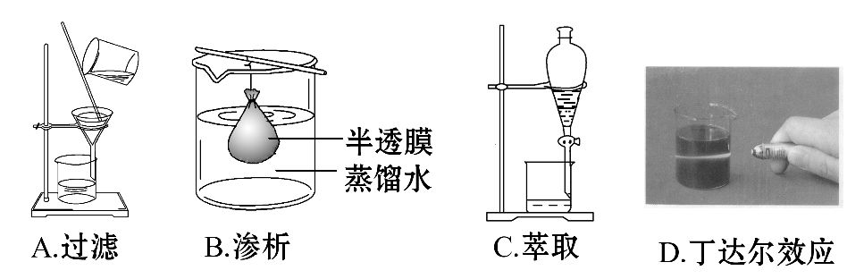
【解析】选C。直径大于1 nm小于100 nm的胶体粒子能透过滤纸,但不能透过半透膜,溶液中的粒子直径小于1 nm,可透过半透膜和滤纸,而浊液的分散质粒子直径大于100 nm,不能透过滤纸和半透膜;丁达尔效应是胶体粒子对光线的散射作用形成的,而溶液中的粒子对光线的散射作用非常微弱,故无此现象;萃取是利用了物质在不同溶剂中溶解性的不同,与分散质粒子大小无关。
【方法规律】不同类别分散系的鉴别方法
(1)浊液的物理特征是不稳定,分散剂与分散质易分离,而溶液很稳定,胶体比较稳定。因此,当浊液与溶液、胶体的外观特征相同或相似时,可以通过静置观察的方法进行鉴别。如果经过静置仍无变化则是溶液或胶体;如果经过静置出现浑浊或沉淀现象则是悬浊液;如果经过静置出现分层现象则是乳浊液。
(2)胶体的物理特征是具有丁达尔效应。因此,当溶液与胶体的外观特征相似或相同时,可以通过在暗室里用一束光照射,观察有无光亮的“通路”来鉴别。如果液体里产生光亮的“通路”,则该液体是胶体;如果液体里不产生光亮的“通路”,则该液体是溶液。
3.(2015·成都模拟)用下图表示的一些物质或概念间的从属关系中不正确的是
( )
 | X | Y | Z
A | 甲烷 | 烃 | 有机化合物
B | 胶体 | 分散系 | 混合物
C | 置换反应 | 氧化还原反应 | 离子反应
D | 碱性氧化物 | 金属氧化物 | 氧化物
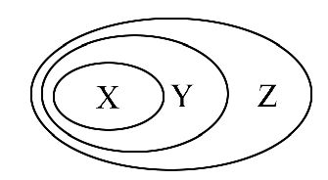
【解析】选C。甲烷是最简单的烃,烃是由碳、氢两种元素组成的一类有机化合物,A正确;胶体属于分散系,分散系属于混合物,B正确;置换反应属于氧化还原反应,但氧化还原反应不一定是离子反应,C错误;碱性氧化物一定是金属氧化物,D正确。
4.下列概念的分类标准正确的是 ( )
A.强碱和弱碱:每个分子能电离的OH⁻数目
B.强电解质和弱电解质:溶液导电能力强弱
C.浊液、胶体、溶液:分散剂粒子直径大小
D.氧化剂、还原剂:在化学反应中元素化合价变化
【解析】选D。碱的强弱分类是根据碱溶于水后,能否完全电离出OH⁻,能完全电离的碱为强碱,不能完全电离的碱为弱碱,A错误;强电解质与弱电解质划分的标准是溶于水的电解质是否完全电离,与其溶液的导电能力的强弱无直接关系,B错误;划分分散系的标准是根据分散质粒子直径的大小,与分散剂无关,C错误;在氧化还原反应中,元素化合价升高的物质作还原剂,元素化合价降低的物质作氧化剂,D正确。
5.汽车尾气是造成大气污染的主要原因之一,在汽车排气管上安装“催化转换器”使汽车的尾气转换成无毒气体是目前最有效的手段之一。如果用表示碳原子,用表示氧原子,用表示氮原子,如图为气体转换的微观过程。请你根据图示回答下列问题:
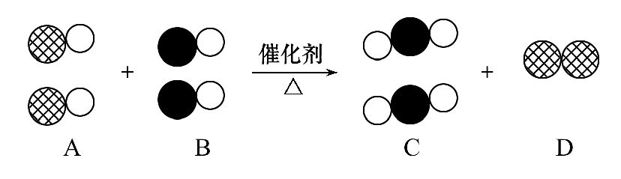
(1)A、B、C三种物质可以归为一类的依据是
。
(2)将C归为化合物,将D归为单质的理由是
。
(3)用化学反应方程式表示为 。
化学变化过程中消耗的A物质和生成的C物质的质量比为 。
(4)从微观的角度去描述你获得的关于化学变化的有关信息(答出一条即可)
。
【解析】(1)根据题中图示可知A、B、C、D分别是NO、CO、CO₂和N₂,NO、CO、CO₂都属于氧化物,都含有氧元素。
(2)二氧化碳是由不同种原子构成的分子,属于化合物,而氮气是由同种原子构成的分子,属于单质。
(3)根据图示直接写出化学方程式即可。
(4)根据质量守恒定律,在化学变化过程中原子的种类、数目、质量没有发生改变,元素的种类和质量也没有发生改变,只有物质的种类和分子的种类发生了改变。
答案:(1)都由两种元素组成且都含有氧元素
(2)二氧化碳是由不同种原子构成的分子,而氮气是由同种原子构成的分子
(3)2CO+2NO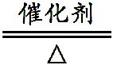N₂+2CO₂ 15∶22
(4)化学变化中原子的种类、数目、质量没有发生改变(其他合理答案也可)
6.将少量FeCl₃的饱和溶液分别滴加到下列物质中,得到三种分散系①、②、③。
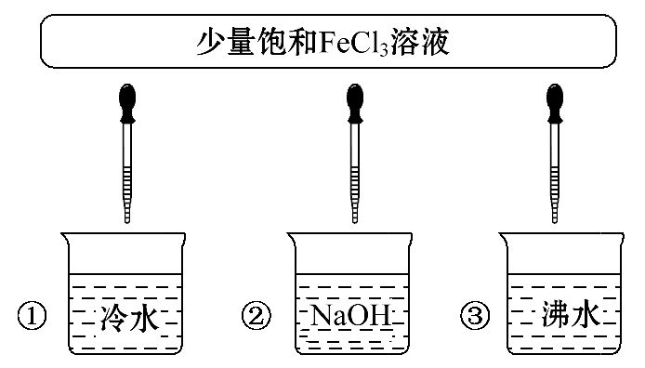
(1)将③继续加热煮沸至液体呈红褐色,反应的化学方程式为______________
。
(2)如何用最简单的方法判断③中是否成功制备胶体?
。
(3)向经过检验后的③中逐滴加入盐酸,会出现一系列变化:
①先出现和②中相同的现象,原因是
。
②随后发生变化得到和①相同的溶液,此反应的离子方程式是_____________
。
【解析】利用丁达尔效应,鉴别胶体和溶液,因此利用丁达尔效应可判断胶体是否制备成功;Fe(OH)₃胶体遇电解质溶液发生聚沉,生成Fe(OH)₃红褐色沉淀;继续滴加盐酸,Fe(OH)₃沉淀与盐酸反应,红褐色沉淀溶解。
答案:(1)FeCl₃+3H₂O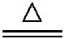Fe(OH)₃(胶体)+3HCl
(2)利用丁达尔效应,用一束光照射所得的液体,看是否有一条光亮的“通路”出现
(3)①Fe(OH)₃胶体遇电解质聚沉
②Fe(OH)₃+3H⁺Fe³⁺+3H₂O
【互动探究】
(1)若向①的溶液中加入少量石灰石,有何现象?为什么?
提示:FeCl₃溶液中存在水解平衡Fe³⁺+3H₂OFe(OH)₃+3H⁺,使FeCl₃溶液呈酸性,加入CaCO₃时发生反应CaCO₃+2H⁺CO₂↑+Ca²⁺+H₂O,从而促进Fe³⁺水解,故石灰石溶解,生成无色气体和红褐色沉淀。
(2)写出(1)中发生变化的离子方程式。
提示:3CaCO₃+2Fe³⁺+3H₂O2Fe(OH)₃↓+3CO₂↑+3Ca²⁺。
关闭Word文档返回原板块

